|  |  |  |  |  |
| --- | --- | --- | --- | --- |
| **BUKTI FISIK KEGIATAN PRANATA KOMPUTER KEAHLIAN** | | | | **Halaman : 1 dari 15** |
| **Nama PPK** | Muh. Shamad, SST | | **Tanggal** | Januari – Maret 2022 |
| **NIP** | 340058367 – 199402242018021001 | | **Lokasi Pekerjaan** | Server BPS Kabupaten Kolaka |
| **Pangkat/Golongan** | Penata Muda/ III / a | | **Angka Kredit** | 13 x 0.02 = 0.26 |
| **Jenjang Jabatan** | Ahli Pertama | | **Nomor urut di laporan kegiatan** | I.C.5 |
| **BUTIR KEGIATAN :** Melakukan *Backup* Atau Pemulihan Data | | |
| **Melakukan Backup data Semua** **Program Aplikasi Sistem Informasi di Server BPS Kabupaten Kolaka Periode Triwulan 2 2022** | | | | |
| **Item Bukti Fisik :** | | | | |
| 1. Tanggal pencadangan   Dapat dilihat pada halaman berikutnya.   1. Nama dataset yang dicadangkan   Dapat dilihat pada halaman berikutnya.   1. Media penyimpanan   Dapat dilihat pada halaman berikutnya.   1. Nama *file* hasil pencadangan   Dapat dilihat pada halaman berikutnya.   1. Tata cara backup   Dapat dilihat pada halaman berikutnya.   1. Dokumentasi Pelaksanaan Penggandaan   Dapat dilihat pada halaman berikutnya. | | | | |
| **KETERANGAN :** | | | | |
| DBMS yang digunakan adalah MongoDB. Backup dilakukan dengan menduplikasi database dari server BPS Kabupaten Kolaka ke Google Drive. Link softcopy bukti fisik lengkap: <https://s.bps.go.id/shamad-2022-t2-1c5> | | | | |
| Mengetahui  Atasan langsung PPK | | Kolaka, 04 Juli 2022  Pejabat Pranata Komputer | | |
| Ade Ida Mane, SST, M.Si  NIP. 19770926 200012 1 001 | | Muh. Shamad, SST  19940224 201802 1 001 | | |

|  |  |
| --- | --- |
| **BUKTI FISIK KEGIATAN PRANATA KOMPUTER KEAHLIAN** | **Halaman : 2 dari 15** |

* **Tanggal Pencadangan, Nama dataset**, dan **Media penyimpanan**

|  |  |  |  |
| --- | --- | --- | --- |
| **No.** | **Tanggal Pencadangan** | **Nama dataset** | **Media Peyimpanan** |
| 1. | 01 April 2022/ Minggu ke-1 April | bps | Google Drive |
| 2. | 08 April 2022/ Minggu ke-2 April | bps | Google Drive |
| 3. | 15 April 2022/ Minggu ke-3 April | bps | Google Drive |
| 4. | 22 April 2022/ Minggu ke-4 April | bps | Google Drive |
| 5. | 29 April 2022/ Minggu ke-5 April | bps | Google Drive |
| 6. | 06 Mei 2022/ Minggu ke-1 Mei | bps | Google Drive |
| 7. | 13 Mei 2022/ Minggu ke-2 Mei | bps | Google Drive |
| 8. | 20 Mei 2022/ Minggu ke-3 Mei | bps | Google Drive |
| 9. | 27 Mei 2022/ Minggu ke-4 Mei | bps | Google Drive |
| 10. | 03 Juni 2022/ Minggu ke-1 Juni | bps | Google Drive |
| 11. | 10 Juni 2022/ Minggu ke-2 Juni | bps | Google Drive |
| 12. | 17 Juni 2022/ Minggu ke-3 Juni | bps | Google Drive |
| 13. | 24 Juni 2022/ Minggu ke-4 Juni | bps | Google Drive |

* Tata cara Backup:

1. Buka Command Prompt (cmd)
2. Jalankan perintah backup MongoDB untuk nama database **bps**. Lokasi penyimpanan di folder yang tersinkron dengan Google Drive. Contoh perintah:

mongodump --db bps --out "C:\Users\Apollo\Google Drive\2022\SIPEDE\20220401"

1. Selesai.

Lama proses backup ini sekitar 5 detik. File backup ini disimpan di Google Drive agar aman dari ancaman seperti ancaman Ransomware yang sebelumnya pernah menyerang server BPS Kabupaten Kolaka atau dihapus secara tidak sengaja.

* **Nama File** dan **Dokumentasi Pelaksanaan Penggandaan**

1. 01 April 2022/ Minggu ke-1 April

Nama File:

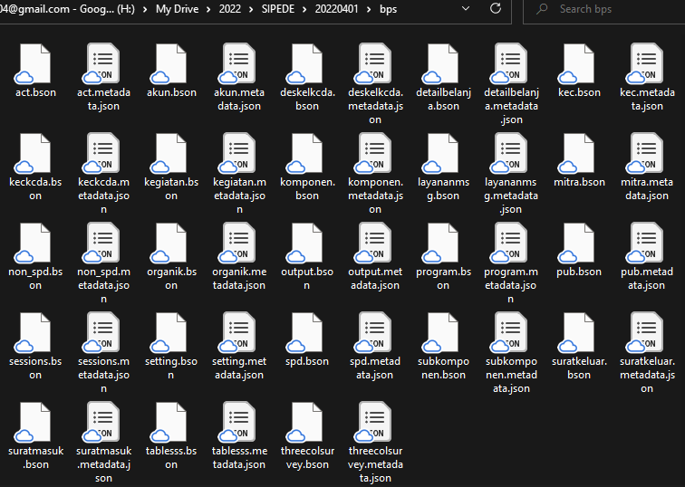

Dokumentasi Pelaksanaan Penggandaan:

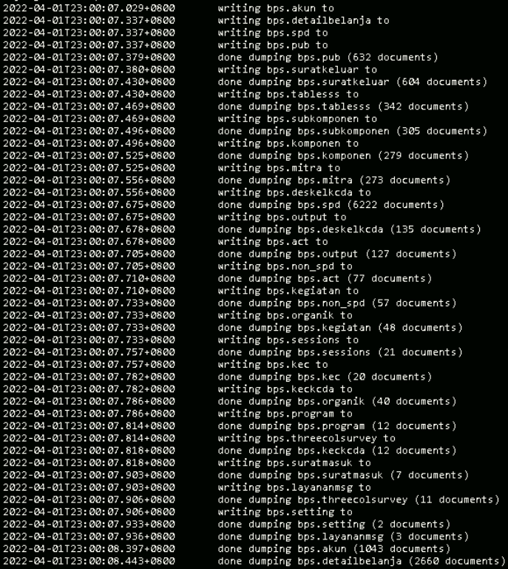

1. 08 April 2022/ Minggu ke-2 April

Nama File:

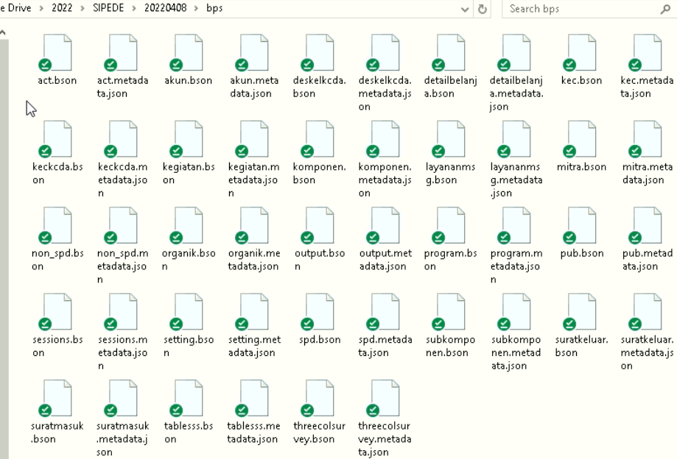

Dokumentasi Pelaksanaan Penggandaan:

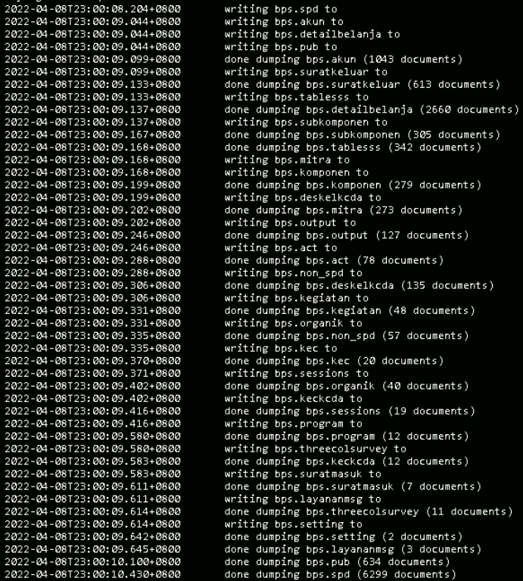

1. 15 April 2022/ Minggu ke-3 April

Nama File:

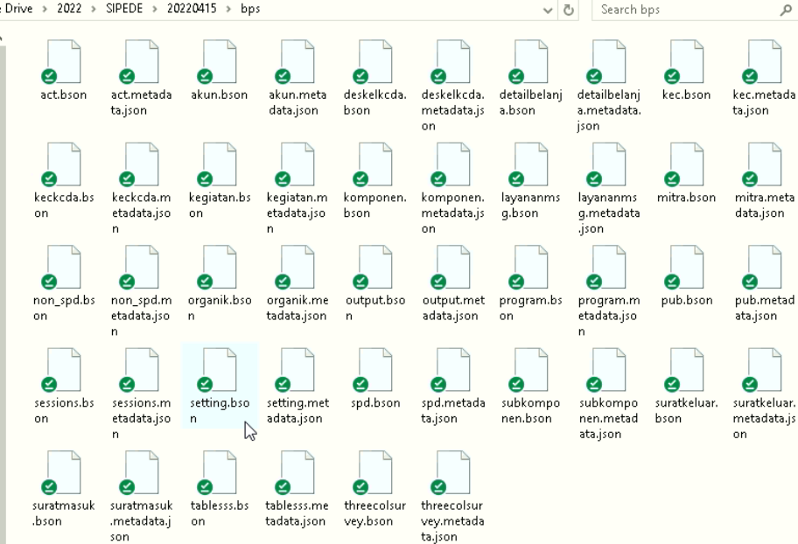

Dokumentasi Pelaksanaan Penggandaan:

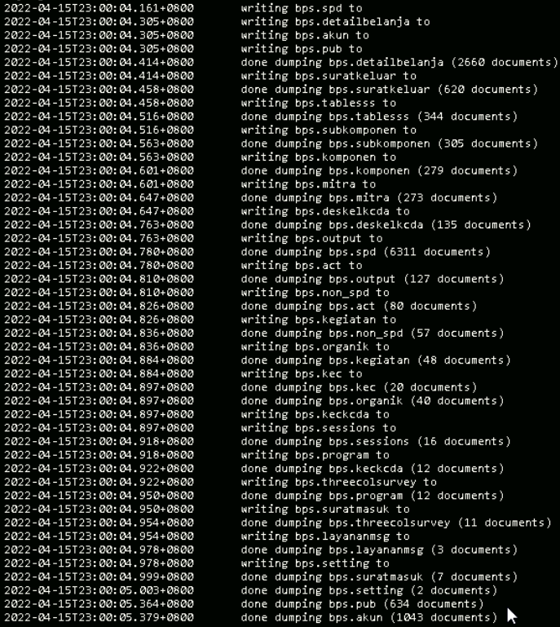

1. 22 April 2022/ Minggu ke-4 April

Nama File:

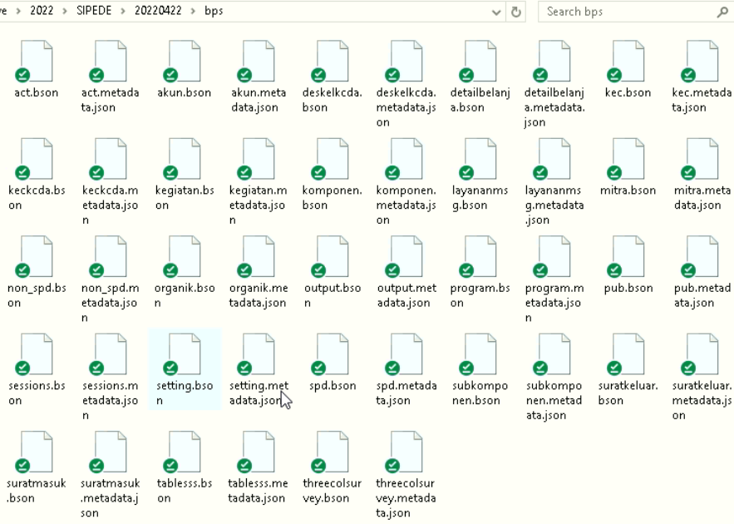

Dokumentasi Pelaksanaan Penggandaan:

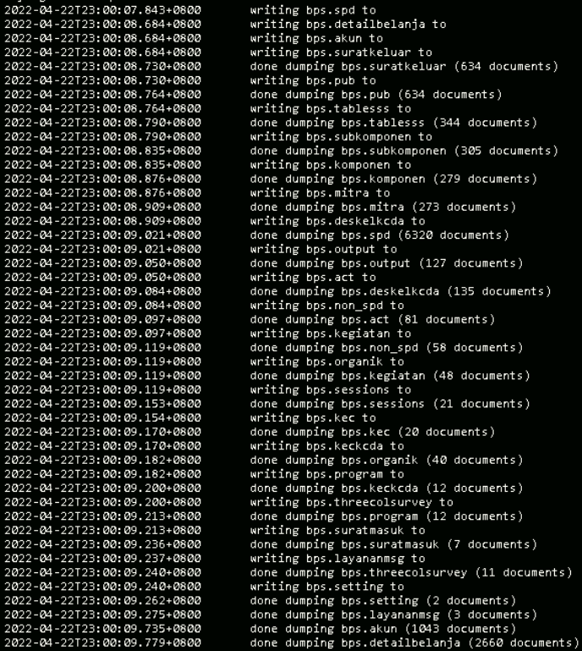

1. 29 April 2022/ Minggu ke-5 April

Nama File:

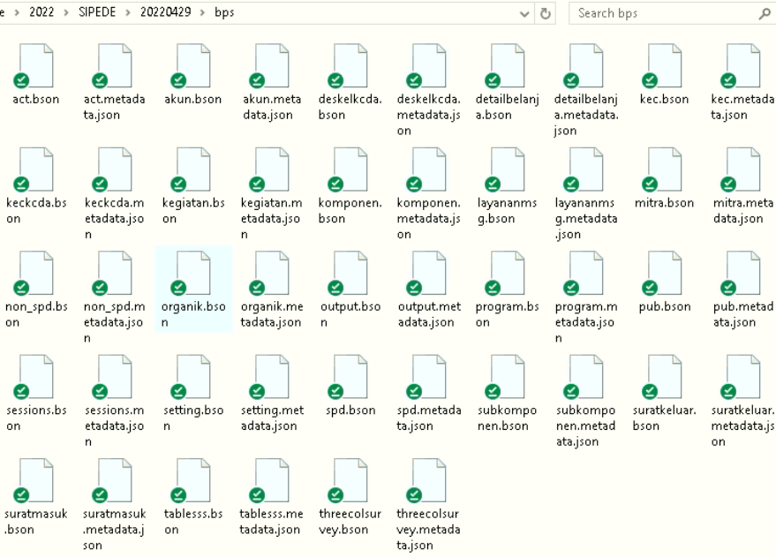

Dokumentasi Pelaksanaan Penggandaan:

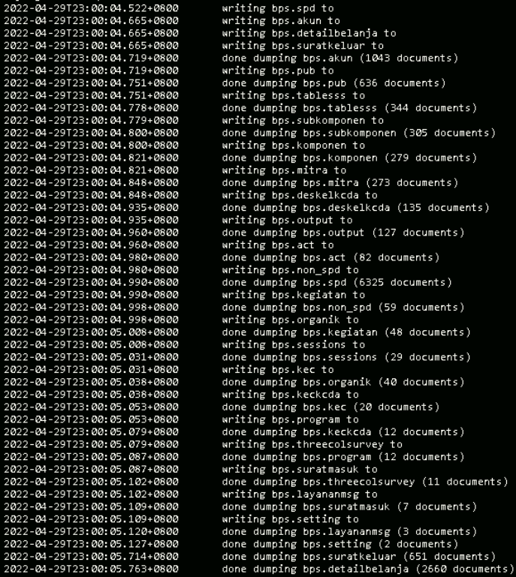

1. 06 Mei 2022/ Minggu ke-1 Mei

Nama File:

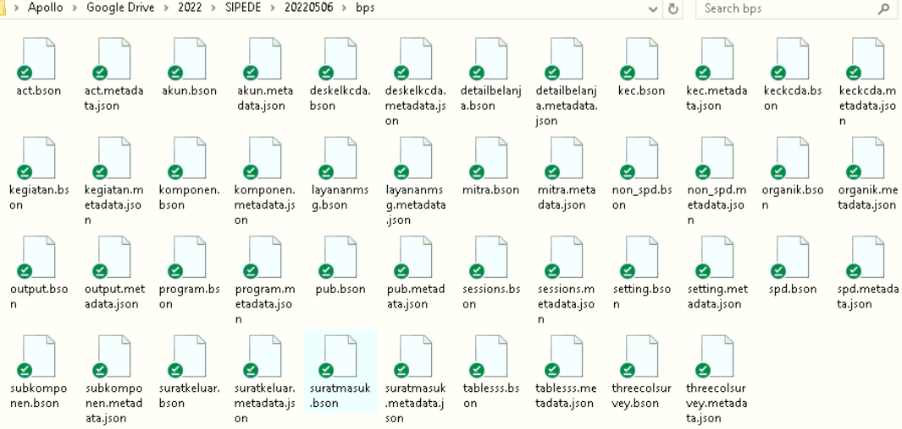

Dokumentasi Pelaksanaan Penggandaan:

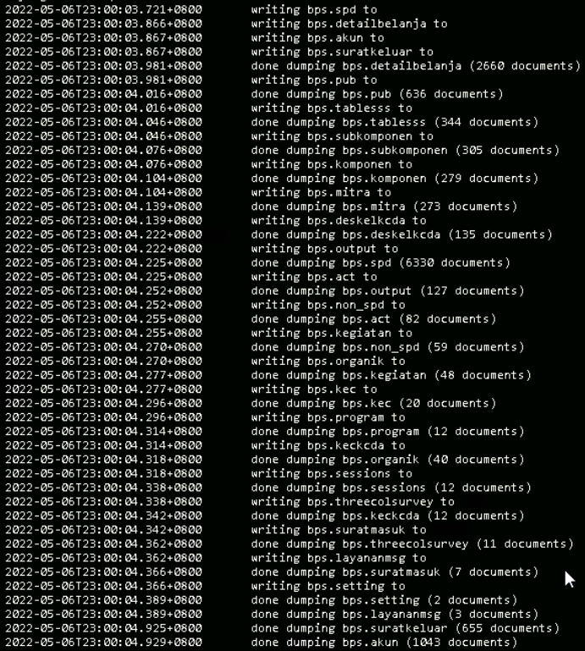

1. 13 Mei 2022/ Minggu ke-2 Mei

Nama File:

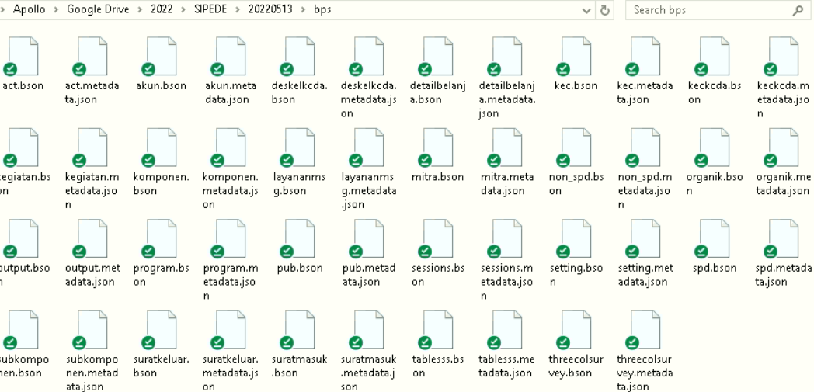

Dokumentasi Pelaksanaan Penggandaan:

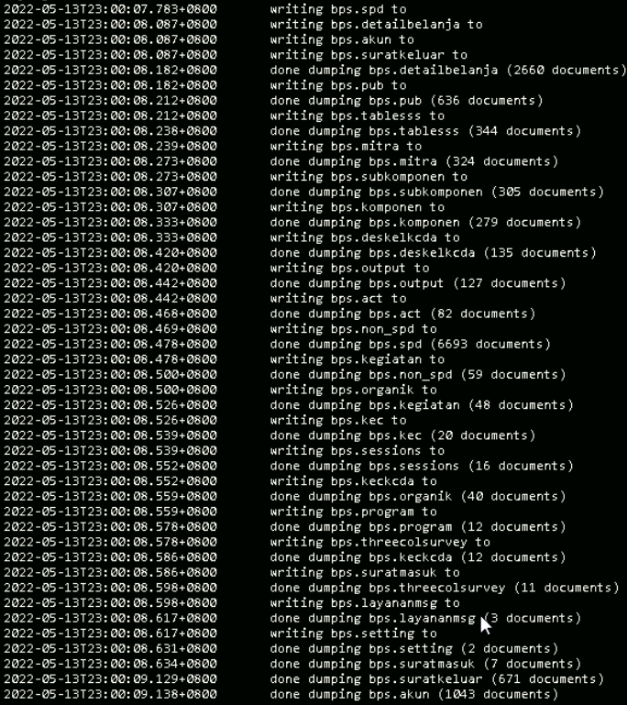

1. 20 Mei 2022/ Minggu ke-3 Mei

Nama File:

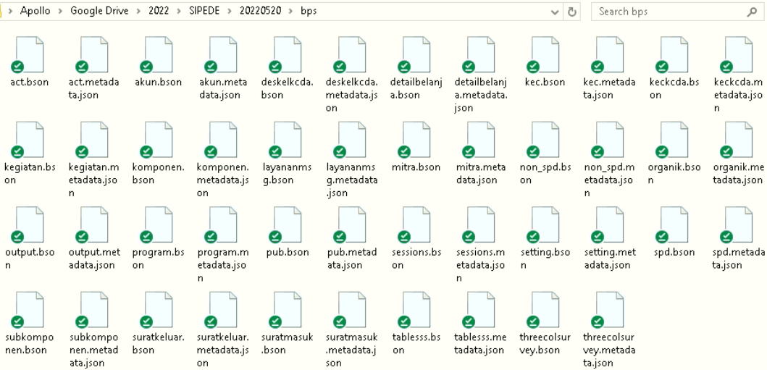

Dokumentasi Pelaksanaan Penggandaan:

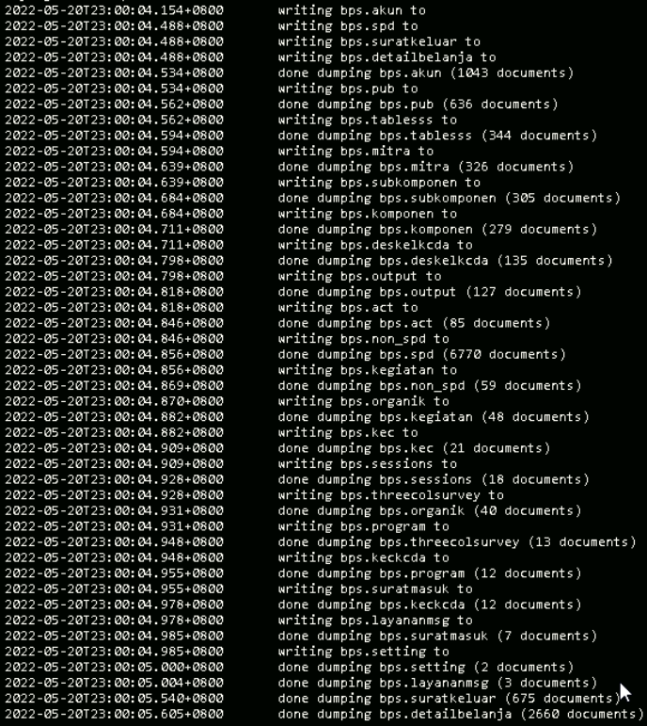

1. 27 Mei 2022/ Minggu ke-4 Mei

Nama File:

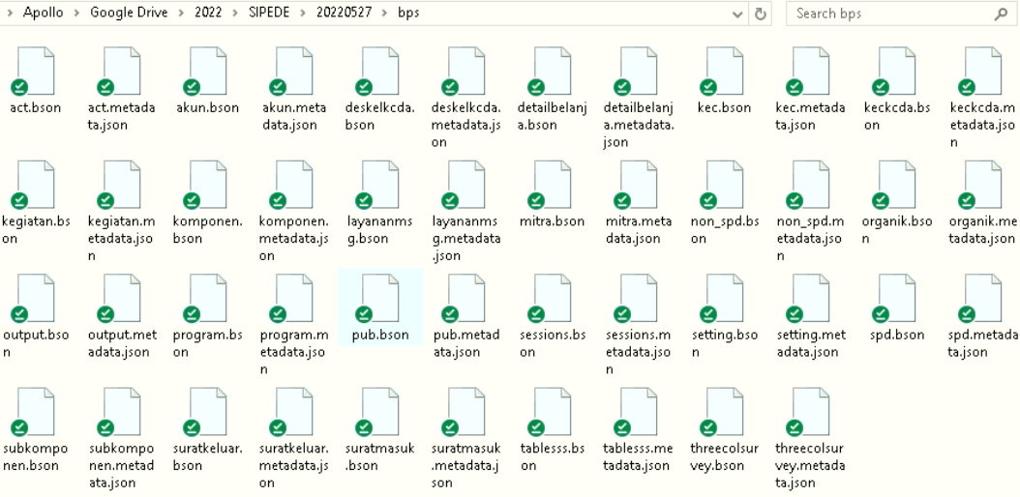

Dokumentasi Pelaksanaan Penggandaan:

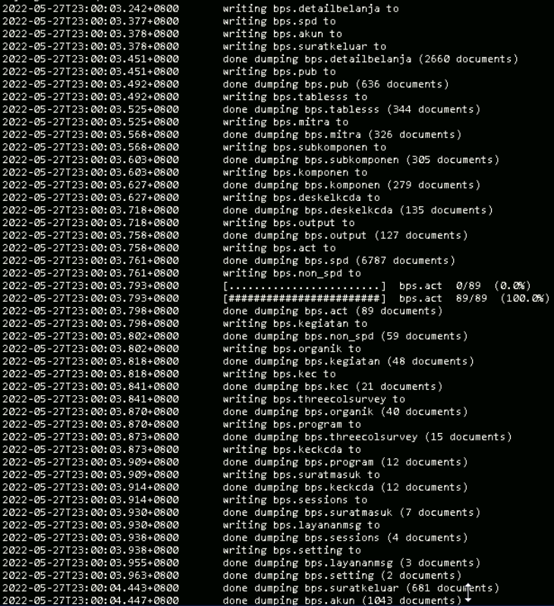

1. 03 Juni 2022/ Minggu ke-1 Juni

Nama File:

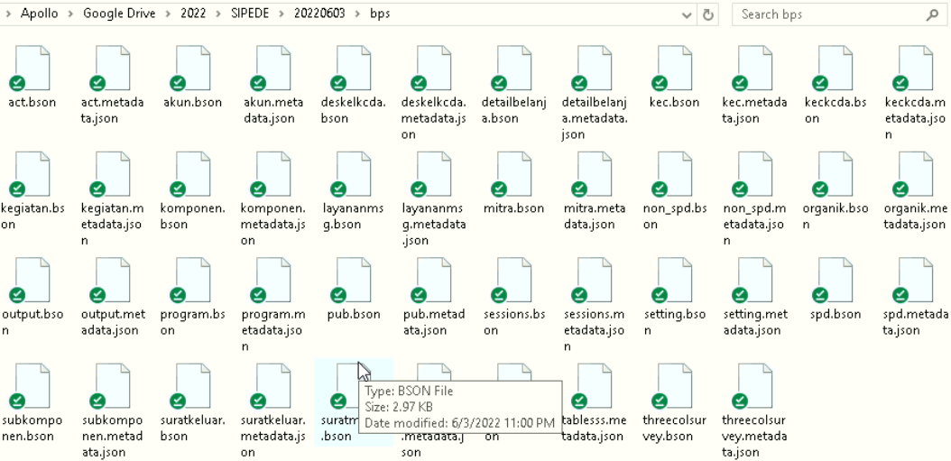

Dokumentasi Pelaksanaan Penggandaan:

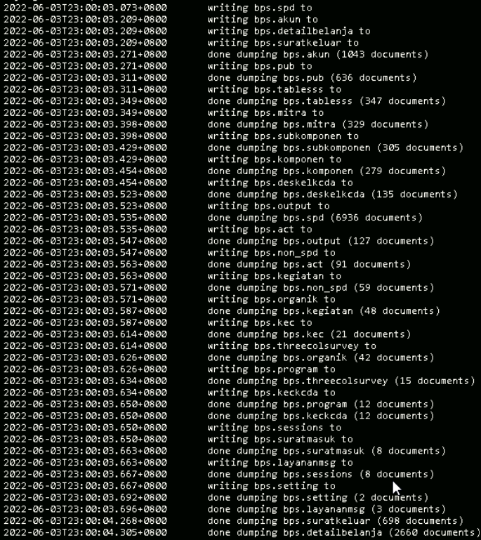

1. 10 Juni 2022/ Minggu ke-2 Juni

Nama File:

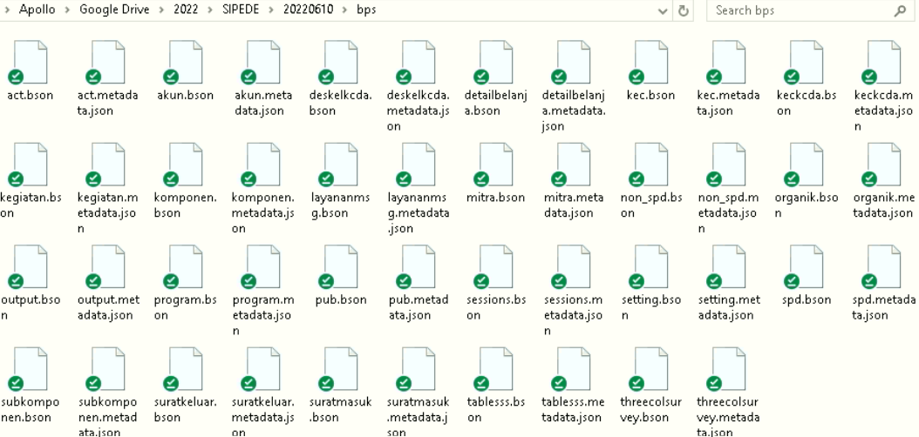

Dokumentasi Pelaksanaan Penggandaan:

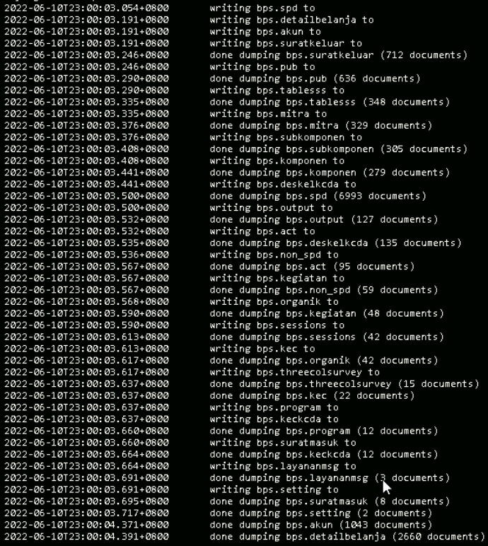

1. 17 Juni 2022/ Minggu ke-3 Juni

Nama File:

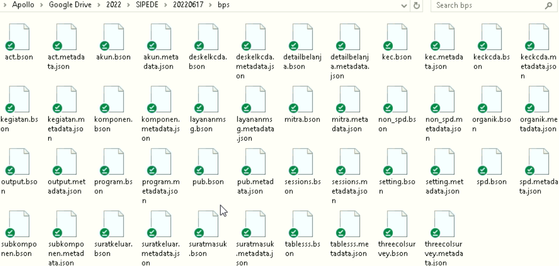

Dokumentasi Pelaksanaan Penggandaan:

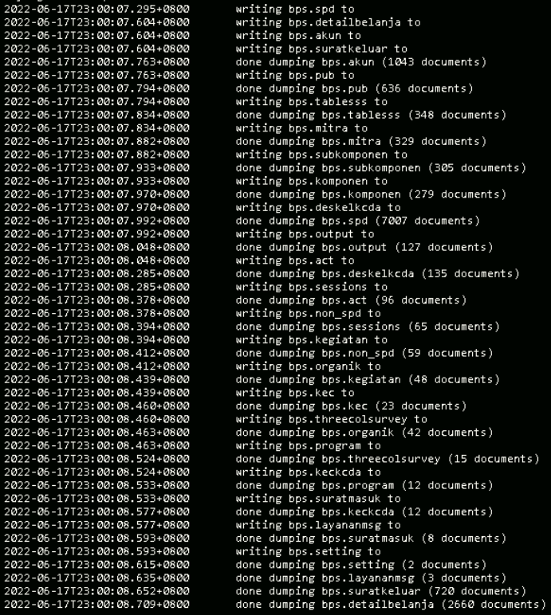

1. 24 Juni 2022/ Minggu ke-4 Juni

Nama File:

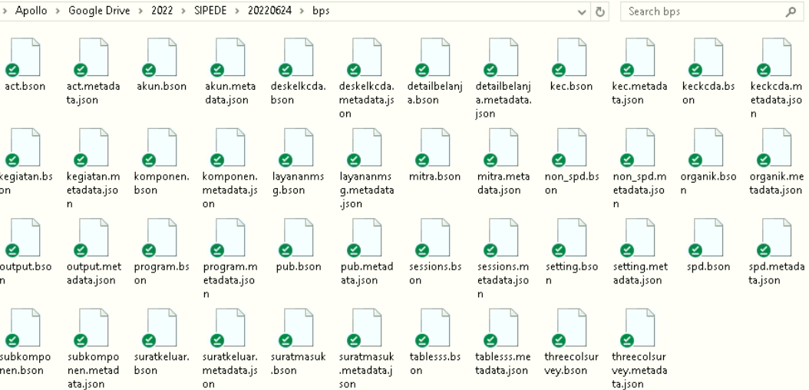

Dokumentasi Pelaksanaan Penggandaan:

